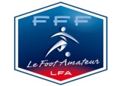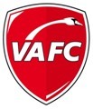

**«Journées Perfectionnement en Février»**

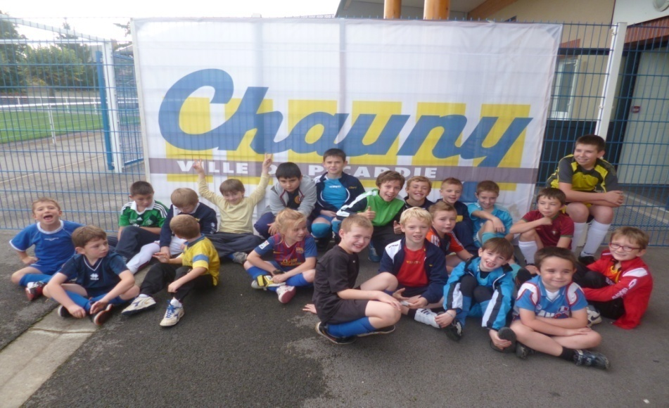

**L’US CHAUNY** organise des **journées de perfectionnement technique**.

Ouvert à **Tous licenciés FFF**. **U8-U9 / U10-U11 / U12-U13**

Prévoir tenue pour entrainement sur terrain et tenue pour la salle. L’accueil se fera à partir de **8h30 au Parc JONCOURT** (club house) et fini **à 16h45**.

|  |  |  |
| --- | --- | --- |
| **Lundi 8 Février 2016** | **Mardi 9 Février 2016** | **Lundi 15 Février 2016** |
| PERFECTIONNEMENT  U12-13 | PERFECTIONNEMENT  U10-11 | PERFECTIONNEMENT  U8-U9 |
| **(cochez les cases choisies)** |  |  |

**DATE LIMITE DES INSCRIPTIONS : Le samedi 6 février 2016**

**RENSEIGNEMENT : Mr SALLANDRE ANTHONY 06-58-69-93-45 ou Secrétariat** [**secretariatuschauny@gmail.com**](mailto:secretariatuschauny@gmail.com)